# 第一章 概述

# 概述

## 什么是软件开发

首先我们要知道我们学习Java要干嘛？---》开发软件

### 什么是软件

数据:凡是能够被计算机所识别的符号的统称。

官方定义：一系列按照特定顺序组织的计算机数据和指令的集合。

在日常生活中我们应用软件就是为了处理计算机中的数据。

用专业术语去解释专业术语

### 什么是指令

指令就是命令，我要让软件或者告诉软件做些什么事情。

把这些具体的数据和命令结合起来，就是软件。

## 软件分类

常见的软件有哪些呢？主要分为两大类：

1. 系统软件：就是指操作系统。可以和硬件进行交互。Windows 11,Linux(服务器端)，dos(disk operating system)，MAC等。
2. 应用软件:运行在系统软件之上，满足客户的需求。Qq,暴风，360等。

## 什么是开发

开发就是制作软件。

## 人机交互

制作好的软件是运行在操作系统上的，装在计算机当中的。那就意味着我们准备通过软件的方式和计算机进行互动，那么就产生了人机交互，人机交互是一种互动方式，也是一种交流方式。

人机交互其实是人、应用软件和操作系统还有硬件之间的交互过程。

人机交互有两种体现方式：第一种体现方式：

### 图形化界面方式：

图形化界面(Graphical User Interface **GUI**)

图形化界面方式特点：这种方式简单直观，使用者易于接受，容易上手操作。

图形界面：是目前最流行的人机对话的方式。

### 命令行方式：

命令行方式(Command Line Interface CL I)：需要有一个控制台，输入特定的指令，让计算机完成一些操作。Command是系统命令执行程序的意思。

命令行方式特点：较为麻烦，需要记录住一些命令。

命令行的操作方式：需要打开控制台。

打开控制台（命令行）有几种方式：

**第一种方式**：Windows开始-----》所有程序------》附件-----》命令提示符。

1）

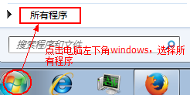

2）

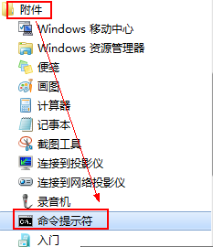

**第二种方式**：Windows开始------》搜索程序和文件-----》在搜索程序和文件框中输入cmd------》选择cmd.exe,打开即可。

1）

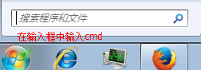



2）



**第三种方式**：Windows打开控制台的方式： windows键和R 会出现运行窗口，在窗口中输入cmd，就可以打开控制台（dos窗口）。

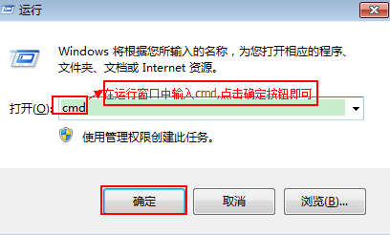

打开了之后，需要注意：

1、输入特定的命令：在控制台中不能随意的输入命令，要输入的命令必须保证操作系统可以识别。

2、只有输入的正确的命令，操作系统才会去完成我们的想要的结果。

下面就是被打开的控制台，命令行窗口：

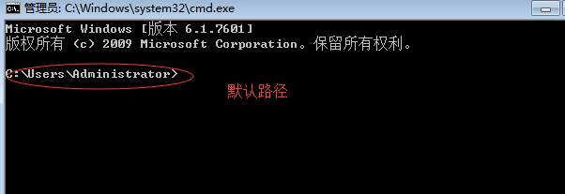

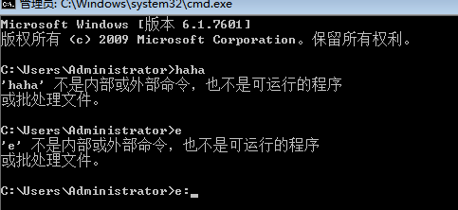

### 图形化界面方式和命令行方式的区别

图形化界面更简单一点，直观，只需要操作就可以了，而命令行的方式有点麻烦。命令繁琐不容易记住，必须得记住一些固定的命令才能操作，不记住命令没法操作。

# 常用的dos命令

注意：在命令行中操作时，只需要记住一个命令（单词）即可，

**help**:它可以列出windows中的所有dos命令

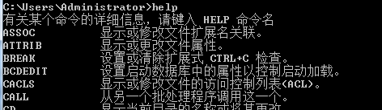

**help 特定命令**  表示可以查看当前这个命令的具体用法。

比如:**help cd**

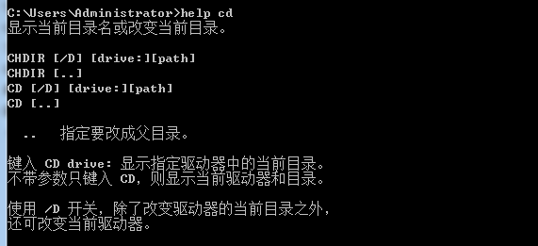

**dir**：是directory的缩写。表示 显示一个目录中的文件和子目录(文件夹)。

例如：列出d盘下面的目录：进入到e盘dir

. 当前目录(文件夹)

.. 当前目录的上一级目录

../../

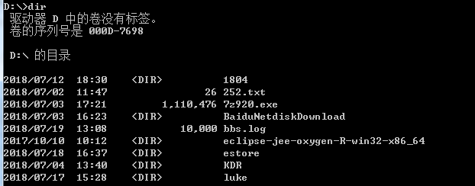

**cd**：显示当前目录的名称或将其更改。

案例：

1）进入d盘：  **d：**



2）显示当前目录的名称：**cd**



3）进入e盘中的某个文件夹中需要使用cd

cd work 进入work目录中



4）退回到上一级目录：cd ..

例如： d:/work/test 退出test目录 cd.. 退回到d:/work



5）直接退到根目录：cd \ 。注意 / 这个叫做斜线，\ 这个叫做反斜线。



**cls**:清除屏幕

**总结：结论就是你双击没有出现图形化界面的时候，那么他就是图形化的方式。如果是命令行的方式，首先要打开命令提示符。**

# 什么是计算机语言

1、机器语言:0和1.

2、汇编语言:指令组合。机器依赖性很强,对操作系统依赖较强。

3、高级语言：面向对象语言，java、c++。面向过程：C。

4、关系语言：有行和列组成的二维数据表。Sql语言:结构化查询语言。

通过以上dos命令的演示，我们通过输入一些命令就可以让计算机做一些我们想做的事情，其实那些命令我也可以称作计算机语言。我们人想要和计算机交互，交流互动，那么我们必须要掌握计算机的相关术语。

通过DOS命令行的演示，发现原来输入执行特定的命令就如同和计算机说话一样。

我们告诉它做什么，它就可以做什么。前提是，我们和它说的内容它必须识别才可以。这就是计算机语言。

## 什么是语言

现实生活中人和人之间的交流就需要通过语言。但真的要交流，使用的语言必须保证双方能够识别。

语言：双方交流沟通工具。

## 什么是计算机语言

计算机语言是人与计算机的一种交互方式。

类似人类语言，人类语言有几百种。

那么计算机语言也有很多种，

最常见的计算机语言：我们刚才讲的dos下的命令，c,c++,c#**,java**、php等。

## Java语言介绍

JAVA是SUN(Stanford University Network，斯坦福大学网络公司)1995年推出的一门高级编程语言。创始人是James Gosling(詹姆斯.高斯林)被业界称为java之父。

是一种面向Internet的编程语言。

1982年，Sun Microsystems公司诞生于美国斯坦福大学校园。Sun公司1986年上市，在NASDAQ(纳斯达克,是全美证券商协会自动报价系统)的标识为SUNW，2007年改为JAVA.

2009年4月20日 19 点 40 分 美国数据软件巨头甲骨文公司(Oracle)宣布以74亿美元收购Sun公司。

随着Java技术在web方面的不断成熟，JAVA已经成为Web应用程序的首选开发语言。

由于互联网不断兴起，而Java语言正好是面向互联网的程序语言，所以Java也越来越火，直到今天，依然很火。

简单易学，完全面向对象，安全可靠，与平台无关的编程语言。

一、B语言

B语言之父：Ken Thompson（肯.汤普森）。B语言是贝尔实验室开发的一种通用的程序设计语言，它是于1969年前后Ken Thompson（肯.汤普森）在Dennis Ritchie丹尼斯.里奇（Dennis Ritchie）的支持下设计出来。该语言得名于汤姆森的妻子Bonnie，它是一门开发于60年代中期的语言，现在使用者已经很少了。

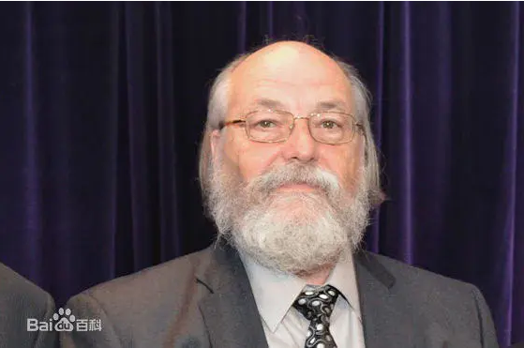

二、C语言

C语言之父：Dennis Ritchie（丹尼斯·里奇）。美国著名计算机专家、C语言发明人、UNIX之父。在1969-1973年期间发明了C语言和Unix操作系统。

到了70年代，诞生了一门非常重要的语言，这就是今天的大名鼎鼎的C语言。而C语言之父是美国著名的计算机专家。丹尼斯.利奇。 在开发C语言的时候其实是以B语言为基础之所以发明C语言，实际上是因为这两个人，刚刚的B语言之父肯.汤普森和丹尼斯.里奇，一块写了一个操作系统，就是Unix系统。在写Unix系统的过程中，需要一种便利的语言，而B语言又达不到这个要求，所以丹尼斯.里奇就在B语言上进行改造，发明了C语言。目前 C语言是世界上最常用的程序语言之一。自从被C语言取代之后，B语言几乎已遭弃置。

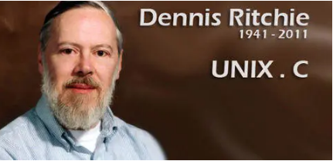  
三、Unix系统

Unix之父：Dennis Ritchie（丹尼斯·里奇）及Ken Thompson（肯.汤普森）

提到C语言就不得不说一下Unix系统。而Unix之父，自然就是这两个人，左侧这个是B语言之父肯汤姆森。右侧这个是C语言之父丹尼斯.里奇。有意思的是，肯.汤普森当年开发 Unix的初衷是运行他编写的一款计算机游戏 Space Travel，这款游戏模拟太阳系天体运动，由玩家驾驶飞船，观赏景色并尝试在各种行星和月亮上登陆。他先后在多个系统上试验，但运行效果不甚理想，于是决定自己开发操作系统，就这样，Unix 诞生了。英文中的前缀 Uni 是小的意思，小而且巧。这是 Unix 的设计初衷，这个理念也一直影响至今。 因为他们俩在1973年左右的时候发明了Unix操作系统，也因此获得了1983年的图灵大奖。这个奖项就相当于IT行业的诺贝尔奖。

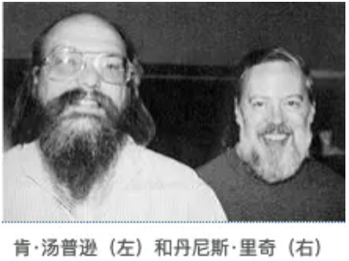  
四、C++语言

C++之父：Bjarne Stroustrup（本贾尼·斯特劳斯特卢普）。1982年，美国贝尔实验室的Bjarne Stroustrup博士在C语言的基础上引入并扩充了面向对象的概念，发明了—种新的程序语言。为了表达该语言与c语言的渊源关系，它被命名为C++。

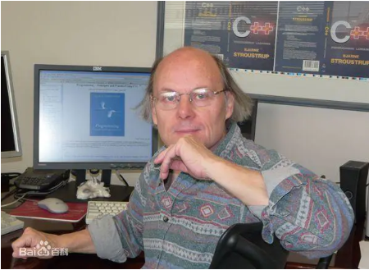  
五、Python语言

Python之父：Guido van Rossum（吉多.范.罗苏姆）。1989年，为了打发圣诞节假期，Guido开始写Python语言的编译/解释器。1994年发布1.0版本。1995年9月发布了Python3.5版。

python语言的理念就是：人生苦短，我用python。吉多推崇的是简洁，大方，美观，精致。吉多一直认为python是一门很优秀的语言，实际上python也确实是可以做各个行业，无论是web开发，还是服务器端维护，还有爬虫等等，但是在每个方向上都没有做到最精，所以在某些地方没有得到很大的体现。但是吉多一直认为酒香不怕巷子深，所以也没有大力的宣传。但是近几年随着人工智能也被大众所熟知。

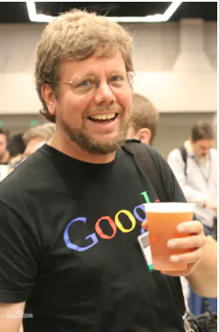  
六、Java语言

Java之父是James Gosling（詹姆斯.高斯林）。1991年开发Oak，1994年更名为Java。1995年5月正式发布。

实际上python比java的产生还要更早一点。java的出现，正是互联网大力兴起的时候，而java因为语言的特性，在互联网上有很大的优势，发布最初就异常火爆，掩盖住了python的势头。java最初的模型是在1991年的时候开发出，他的创始人詹姆斯高斯林。那个时候还叫做Oak橡树，后来詹姆斯希望使用java语言可以像喝咖啡一样轻松，愉悦。改名为java。

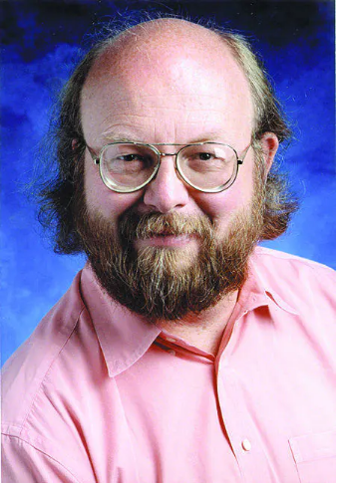  
  
七、JavaScript语言

Javascript之父是Brendan Eich（布兰登.艾奇)。JavaScript，是一门运行在浏览器端的脚本语言。这门语言是由网景公司在1995年发布的。当时网景公司主要是做浏览器方面，他们想把java语言应用在浏览器端，能够实现一些比如用户登录并验证的工作。招聘了一个新员工，叫做布兰登.艾奇，布兰登对java没有兴趣，为了应付公司的任务，只用了10天时间就设计出了JavaScript这门语言。但是JavaScript发展至今，随着前端开发异常的火爆，它已经是浏览器端的龙头语言了。

  
八、Golang：Go的三个作者分别是： Rob Pike（罗伯.派克），Ken Thompson（肯.汤普森）和Robert Griesemer（罗伯特.格利茨默）

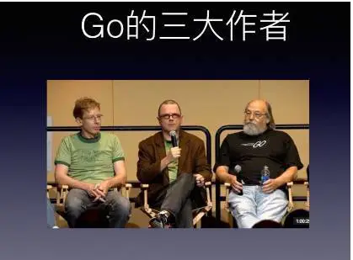

HTML：超文本标记语言。.html .htm

标记：标签的形式显示。开闭标签:<a></a>.单标签:<hr>.

要求文件必须有后缀名。代表文件的权限和文件的类型。

直译式语言。浏览器。